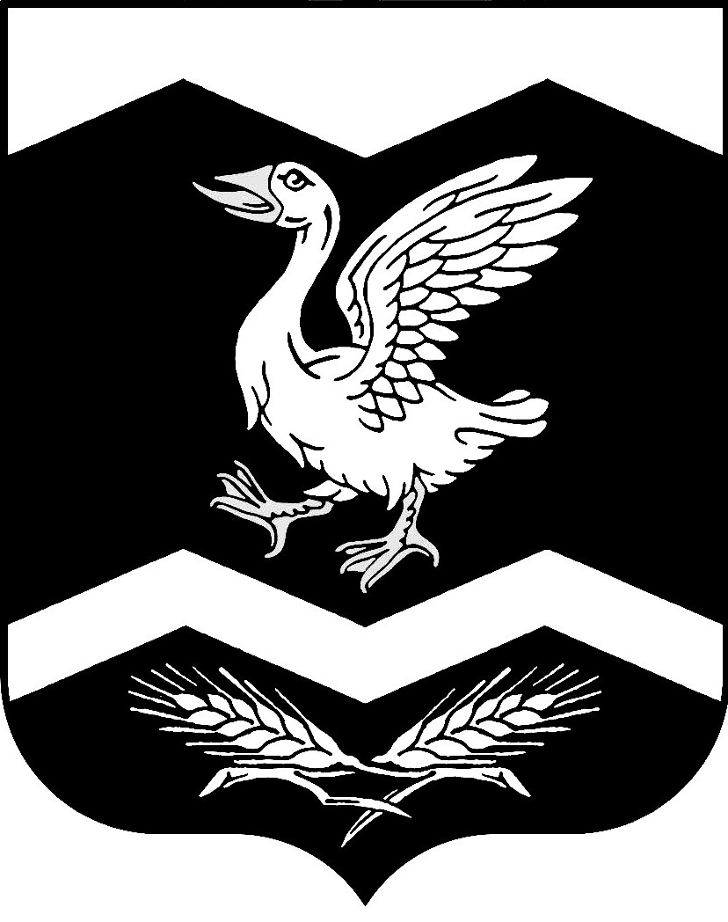

Курганская область

Шадринский район

КРАСНОМЫЛЬСКАЯ СЕЛЬСКАЯ ДУМА

РЕШЕНИЕ
от "03" октября 2019 года № 6

с. Красномыльское
Об избрании председателей
постоянных депутатских
комиссий

В соответствии со статьей 35 Федерального закона от 6 октября 2003 года № 131-ФЗ «Об общих принципах организации местного самоуправления в Российской Федерации» Красномыльская сельская Дума

РЕШИЛА:

1. Избрать:
1.1. Председателем постоянной планово-бюджетной комиссии-
Хабарову Марину Викторовну.
1.2. Председателем постоянной комиссии по социальным вопросам-
Ворсина Виктора Ивановича.
1.3. Председателем мандатной комиссии –
Юкляевских Ирину Сергеевну.

2. Решение вступает в силу со дня его подписания.

Председатель Красномыльской
сельской Думы Л. М. Оплетаева

